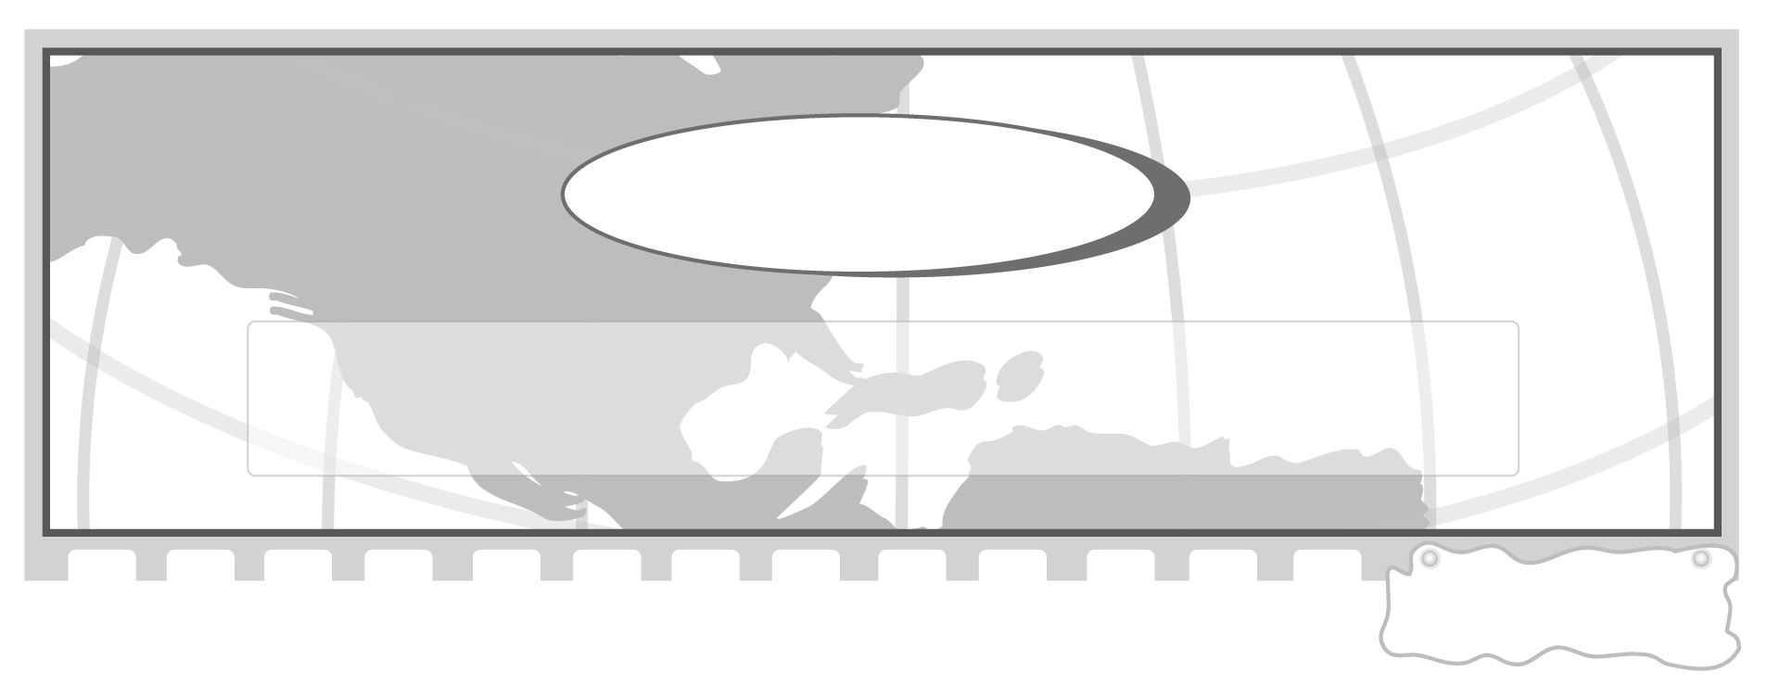
หน่วยการเรียนรู้ที่ 4

การเปลี่ยนแปลงของธรรมชาติจากอดีตถึงปัจจุบัน

เวลา 3 ชั่วโมง


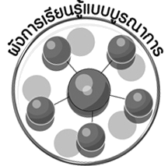
ผังการเรียนรู้แบบบูรณาการ

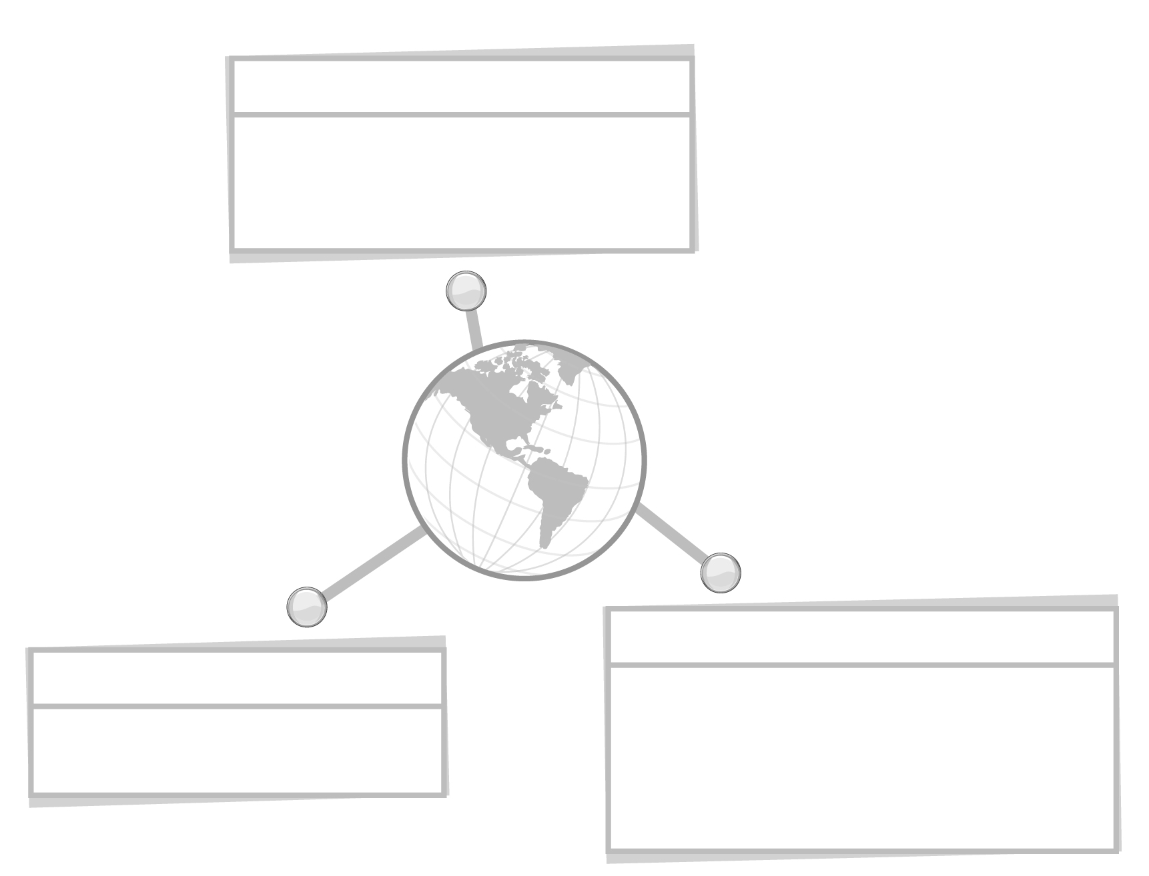

ภาษาไทย


การแสดงความคิดเห็น
การสนทนาการอภิปราย

การเปลี่ยนแปลง
ของธรรมชาติ
จากอดีตถึงปัจจุบัน

วิทยาศาสตร์

การสรุป วิเคราะห์การเปลี่ยนแปลง
ของธรรมชาติ
การสำรวจการเปลี่ยนแปลงธรรมชาติ
ศิลปะ : ทัศนศิลป์
การเขียนโครงสร้างแผนภาพ

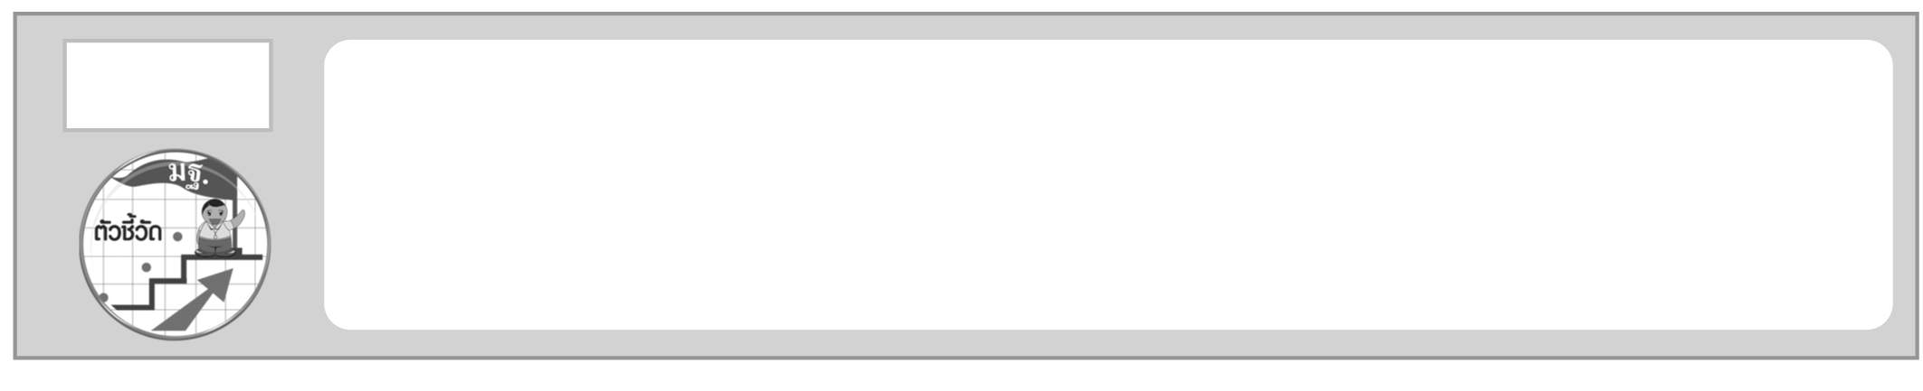
อธิบายการเปลี่ยนแปลงสภาพธรรมชาติในประเทศไทยจากอดีตถึงปัจจุบัน และผลที่เกิดขึ้นจากการเปลี่ยนแปลงนั้น (ส 5.2 ป.6/2)
ตัวชี้วัด


หน่วยการเรียนรู้ที่ 4 การเปลี่ยนแปลงของธรรมชาติจากอดีตถึงปัจจุบัน

แผนการจัดการเรียนรู้ที่ 74 การเปลี่ยนแปลงของธรรมชาติ
ในประเทศไทย

ชั้นประถมศึกษาปีที่ 6 เวลา 1 ชั่วโมง



มาตรฐานการเรียนรู้/ตัวชี้วัด

มาตรฐานการเรียนรู้
ส 5.2 เข้าใจปฏิสัมพันธ์ระหว่างมนุษย์กับสภาพแวดล้อมทางกายภาพที่ก่อให้เกิด
การสร้างสรรค์วัฒนธรรม มีจิตสำนึกและมีส่วนร่วมในการอนุรักษ์ทรัพยากรและสิ่งแวดล้อม
เพื่อการพัฒนาที่ยั่งยืน
ตัวชี้วัด
ส 5.2 ป.6/2 อธิบายการแปลงสภาพธรรมชาติในประเทศไทยจากอดีตถึง
ปัจจุบัน และผลดีเกิดขึ้นจากการเปลี่ยนแปลง

จุดประสงค์การเรียนรู้สู่ตัวชี้วัด

1. อธิบายสาเหตุที่ทำให้เกิดการเปลี่ยนแปลงของสิ่งแวดล้อมทางธรรมชาติในประเทศไทย (K)
2. จำแนกหรือคืนหาสาเหตุการเปลี่ยนแปลงสิ่งแวดล้อมทางธรรมชาติจากอดีตถึงปัจจุบัน (P)
3. ตระหนักถึงปัญหาที่เกิดการเปลี่ยนแปลงสิ่งแวดล้อมทางธรรมชาติ และหาแนวทางแก้ไขป้องกันหรืออนุรักษ์สิ่งแวดล้อมทางธรรมชาติ (A)

สาระสำคัญ

การเปลี่ยนแปลงสิ่งแวดล้อมทางธรรมชาติมาจากปัจจัย 2 ประการ คือ จากธรรมชาติและ
การกระทำของมนุษย์


สาระการเรียนรู้

สาเหตุที่ทำให้เกิดการเปลี่ยนแปลงสภาพธรรมชาติในประเทศไทย


คุณลักษณะอันพึงประสงค์

มีจิตสาธารณะ
ตัวชี้วัดที่ 8.2 เข้าร่วมกิจกรรมที่เป็นประโยชน์ต่อโรงเรียน ชุมชน และสังคม

สมรรถนะสำคัญของผู้เรียน

ความสามารถในการใช้ทักษะชีวิต

ชิ้นงานหรือภาระงาน (หลักฐาน ร่องรอยแสดงความรู้)


แผนภาพ สาเหตุการเปลี่ยนแปลงสภาพธรรมชาติในประเทศไทย

คำถามท้าทาย

ทำอย่างไรสภาพแวดล้อมทางธรรมชาติจึงจะฟื้นฟูกลับสู่สภาพเดิมได้

การจัดกิจกรรมการเรียนรู้

1. ครูนำภาพ 2 ภาพ
1.1 ภาพที่แสดงถึงความสมบูรณ์ของแหล่งทรัพยากรธรรมชาติ
1.2 ภาพที่แสดงถึงความเสื่อมโทรมของแหล่งทรัพยากรธรรมชาติ ให้นักเรียนร่วมกันแสดงความคิดเห็น โดยครูใช้คำถาม ดังนี้
ระหว่างภาพที่ 1 และ 2 นักเรียนชอบภาพใด เพราะเหตุใด (ตัวอย่างคำตอบ
ชอบภาพที่ 1 เพราะดูแล้วสบายใจ เห็นความสมบูรณ์ของทรัพยากรธรรมชาติ)
ภาพที่ 2 ดูแล้วรู้สึกอย่างไร (ตัวอย่างคำตอบ ไม่น่าดู เพราะเห็นสภาพ
ความเสื่อมโทรมทางธรรมชาติ)
จากอดีตถึงปัจจุบันสภาพแวดล้อมทางธรรมชาติ เช่น ป่าไม้ สัตว์ป่า แหล่งน้ำ
ในประเทศไทยมีลักษณะอย่างไร (ตัวอย่างคำตอบ อดีตสภาพทางธรรมชาติของไทยมีความอุดม-สมบูรณ์ แต่ปัจจุบันแหล่งทรัพยากรธรรมชาติเสื่อมโทรม เพราะถูกบุกรุก สร้างที่อยู่อาศัย สร้างที่ทำกิน)
- ให้นักเรียนร่วมกันศึกษาและวิเคราะห์เกี่ยวกับสภาพการเปลี่ยนแปลงทางธรรมชาติ
ในประเทศไทย แล้วร่วมกันแสดงความคิดเห็นโดยครูใช้คำถาม ดังนี้
สาเหตุที่ทำให้เกิดการเปลี่ยนแปลงสภาพธรรมชาติในประเทศไทยมีสาเหตุมาจาก
ปัจจัยใด
แต่ละสาเหตุปัจจัยมีการเปลี่ยนแปลงอย่างไรบ้าง
ปัจจัยการเปลี่ยนแปลงดังกล่าวมีความสัมพันธ์เชื่อมโยงกันอย่างไร
จากนั้นครูและนักเรียนร่วมกันสรุปความรู้ และคำตอบบันทึกเป็นแผนภาพบนกระดาน ดังนี้
ตัวอย่างแผนภาพ
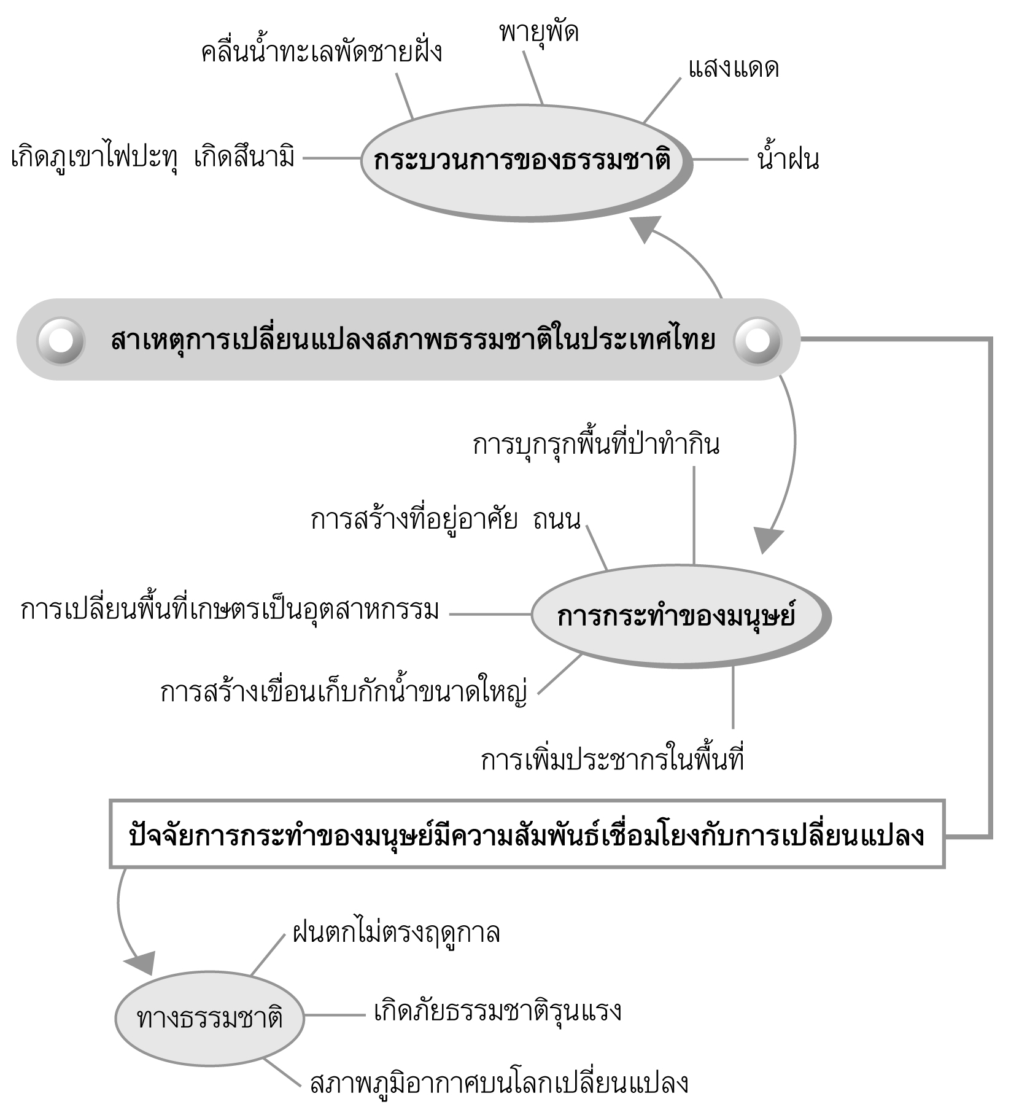

3. ครูให้นักเรียนร่วมกันเสนอแนวทางป้องกัน หรือหาแนวทางการแก้ปัญหาการเปลี่ยนแปลงของสภาพแวดล้อมที่สืบเนื่องมาจากการกระทำของมนุษย์ร่วมกัน โดยวิเคราะห์และอภิปราย นำเสนอหน้าชั้นเรียน
4. ให้นักเรียนและครูร่วมกันสรุปความรู้ ดังนี้
ปัจจัยการเปลี่ยนแปลงสภาพธรรมชาติในประเทศไทยมาจากปัจจัย 2 ประการ
คือ กระบวนการเปลี่ยนแปลงตามธรรมชาติ และเกิดจากการกระทำของมนุษย์
5. ให้นักเรียนร่วมกันแสดงความคิดเห็น โดยครูใช้คำถามท้าทาย ดังนี้
ทำอย่างไรสภาพแวดล้อมทางธรรมชาติจึงจะฟื้นฟูสู่สภาพเดิมได้


การจัดบรรยากาศเชิงบวก

ให้นักเรียนร่วมกันสรุปวิเคราะห์ สาเหตุการเปลี่ยนแปลงสภาพธรรมชาติ และร่วมกันเสนอแนวทางแก้ไขปัญหาเกี่ยวกับการเปลี่ยนแปลง โดยสรุปวิเคราะห์ และอภิปรายหน้าชั้นเรียน

สื่อการเรียนรู้

1. ภาพ สิ่งแวดล้อมทางธรรมชาติที่มีสภาพสมบูรณ์
2. ภาพ สิ่งแวดล้อมทางธรรมชาติที่มีสภาพเสื่อมโทรม
การวัดและประเมินผลการเรียนรู้

1. วิธีการวัดและประเมินผล
- สังเกตพฤติกรรมของนักเรียนในการเข้าร่วมกิจกรรม
2. เครื่องมือ
- แบบสังเกตพฤติกรรมการเข้าร่วมกิจกรรม
3. เกณฑ์การประเมิน
- การประเมินพฤติกรรมการเข้าร่วมกิจกรรม
ผ่านตั้งแต่ 2 รายการ ถือว่า ผ่าน
ผ่าน 1 รายการ ถือว่า ไม่ผ่าน

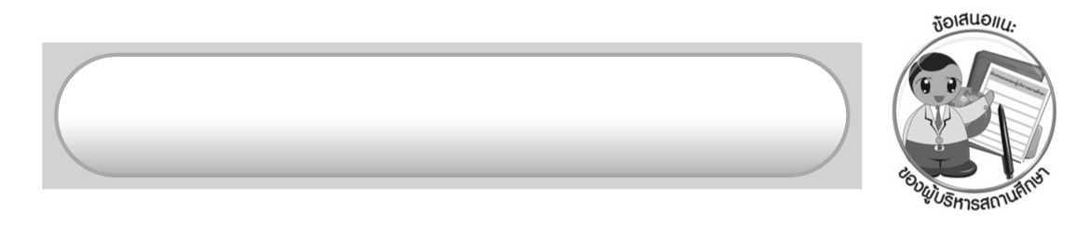
ข้อเสนอแนะของผู้บริหารสถานศึกษา

______________________________________________________________________________
______________________________________________________________________________
______________________________________________________________________________
______________________________________________________________________________
______________________________________________________________________________
______________________________________________________________________________
______________________________________________________________________________
______________________________________________________________________________
______________________________________________________________________________
______________________________________________________________________________
______________________________________________________________________________
______________________________________________________________________________
______________________________________________________________________________
______________________________________________________________________________
______________________________________________________________________________
______________________________________________________________________________
______________________________________________________________________________
______________________________________________________________________________
______________________________________________________________________________
______________________________________________________________________________
______________________________________________________________________________
______________________________________________________________________________
______________________________________________________________________________
______________________________________________________________________________

ลงชื่อ_________________________ (ผู้บริหารสถานศึกษา)
(_________________________)
________/________/_______

บันทึกหลังการสอน

ผลการจัดการเรียนการสอน

______________________________________________________________________________
______________________________________________________________________________
______________________________________________________________________________
______________________________________________________________________________
______________________________________________________________________________
______________________________________________________________________________

ปัญหา/อุปสรรค

______________________________________________________________________________
______________________________________________________________________________
______________________________________________________________________________
______________________________________________________________________________
______________________________________________________________________________
______________________________________________________________________________

แนวทางแก้ไข

______________________________________________________________________________
______________________________________________________________________________
______________________________________________________________________________
______________________________________________________________________________
______________________________________________________________________________
______________________________________________________________________________

ลงชื่อ_____________________________ (ผู้บันทึก)
(____________________________)
_________/__________/____

